Коррекция произношения звука «с» на занятиях с ребенком дома.

Ребенок говорит звук «с», начиная с младенческого возраста. Правильное произношение звука «с» основа для появления в речи ребенка трудных звуков: «ш», «ж», «ц», а также для формирования понятной для окружающих самостоятельной речи ребенка.

Родители!
Если Ваш ребенок говорит вместо звука «с» звуки «т», «ш», предлагаем Вам упражнения, помогающие исправить неправильное произношение звука «с».

  - Упражнение для развития целенаправленной воздушной струи у ребенка «Водичка течет».
Высунуть язык, чтобы он лежал на нижней губе. Вдоль языка до его середины положить круглую тонкую палочку (спичку, зубочистку) и надавить для образования канавки (желобка) на середине языка. Слегка сжав
спичку зубами, произносить: с-с-с…
Контроль ладонью руки, бумажкой или ваткой на ладони: ощущается резко бьющаяся холодная струя, бумажка или ватка отклоняются в сторону.
Повторить это упражнение без использования палочки, уперев кончик языка в нижние зубы. Губы растянуты в улыбке, слышится длительный звук – с. Повторять упражнение несколько раз перед зеркалом.

  - Стихи и потешки.
Следующая группа упражнений для закрепления правильного произношения звука «с» в слогах, словах, предложениях. Взрослый читает текст, напоминая ребенку, чтобы он постарался показать, «как течет вода», «дует ветер» (с-с-с…), повторяя за взрослым стихи, потешки.
«Оса»

Са-са-са – ой, ой, ой! Летит оса!
Сы-сы-сы – не боимся мы осы!
Су-су-су – видел кто-нибудь осу?
Сы-сы-сы – мы не видели осы.
Са-са-са – отгадайте, где оса?

«Киска»

Ест киска суп из миски
Сыта киска, пуста миска.

3. Упражнения-игры, закрепляющие звук «с».
Эти упражнения доставляют детям много радости, но и от родителей требуют подготовки. Для занятий понадобятся предметы или картинки, имеющие в название звук «с», игрушки-куклы или картинки с изображением мальчика «Сеня» и девочки «Света».
Проводится игра: «Подари подарки на День рождения Свете, Сене» - правильно назови их.
Следующий этап: расскажи, что у Светы, что у Сени. Например: у Сени – санки, у Сени – самокат, у Сени – самолет, у Сени – собака, у Сени – сок; у Светы – сумка, у Светы – сандалии, у Светы – бусы.
Помимо всего перечисленного для закрепления правильного произношения звука «с» предложите ребенку узнать, слышится ли звук «с» в его имени, фамилии, именах родственников, знакомых – правильно назвать их. Найти в своей комнате и в окружающей обстановке предмет со звуком «с», самому придумать слова с этим звуком, правильно сказать звук «с» в словах.
Попробуйте регулярно выполнять с ребенком эти упражнения, не забывая поощрять его за правильный ответ, и вскоре вы заметите положительные изменения в его речи.

Используйте в своих занятиях логопедические тетради и альбомы на звук «с», которые можно приобрести в книжных магазинах города в разделе «Логопедия».

Составлено по материалам:
Богомолова А.И. «Нарушение произношения у детей» М. 2001г.;
Успенская Л.П. «Учитесь правильно говорить» М. 2002г.

Консультации специалистов можно получить
по адресам:

Консультативное отделение
Я.Свердлова, 11

7-26-33

Отделение профилактики безнадзорности несовершеннолетних
Л.Толстого, 25

6-35-65

Отделение психолого-педагогической помощи
Луначарского, 98

6-31-50

Отделение реабилитации несовершеннолетних с физическими и умственными возможностями
Луначарского, 98

6-31-50

Отделение сопровождения замещающих семей
Я.Свердлова, 11

7-26-33

ГБУ СОН СО «Центр социальной помощи семье и детям города Серов»

ПАМЯТКА ДЛЯ РОДИТЕЛЕЙ

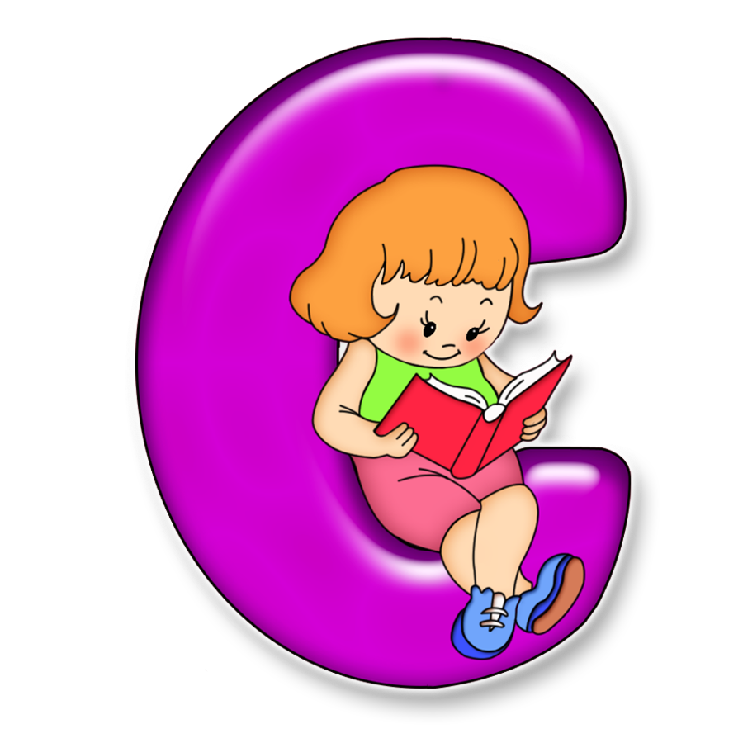

Коррекция произношения звука «С» на занятиях с ребенком дома.

